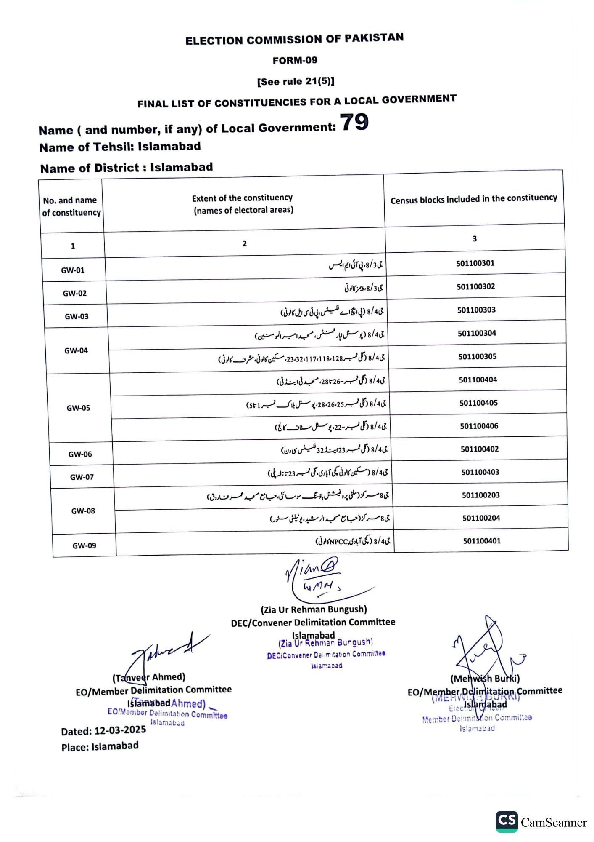
ELECTION COMMISSION OF PAKISTAN
FORM-09
[See rule 21(5)]
FINAL LIST OF CONSTITUENCIES FOR A LOCAL GOVERNMENT
Name (and number, if any) of Local Government: 79
Name of Tehsil: Islamabad
Name of District: Islamabad
No. and name of constituency
Extent of the constituency (names of electoral areas)
Census blocks included in the constituency
1
GW-01
GW-02
GW-03
GW-04
GW-05
GW-06
GW-07
GW-08
GW-09
2
می 8/3 ، پی آئی ایم ایس
جی 8/3 ، پیمز کالونی
ی 8/4 (پی ایچ اے فلیٹس، پی ٹی سی ایل کالونی )
جمنٹ، مسجد امیر المومنین) جی 8/4 (پوسٹل اپار
ی 8/4 (گلی نمبر 23،32،117،118،128، مسکین کالونی، مشرف کالونی)
می 8/4 (گلی نمبر - 26 تا 28، مسجد ٹی اینڈٹی)
8/43 (گلی نمبر 25، 26، 28، پوسٹل بلاک نمبر 1 تا5)
ی 8/4 (گلی نمبر - 22، پوسٹل سٹاف کالج)
8/43 ( گلی نمبر 23 اینڈ 32 فلیٹس سیون)
می 8/4 (مسکین کالونی کچی آبادی، گلی نمبر 23 تا نالہ پلی)
جی 8 مرکز (ملٹی پروفیشنل ہاؤسنگ سوسائٹی، جامع مسجد عمر فاروق)
می 8 مرکز (جامع مسجد الرشید، یوٹیلٹی سٹور)
جی 8/4 (کچی آبادی,NPCC کالونی)
James
(Tanveer Ahmed)
EO/Member Delimitation Committee
Islamabad Ahmed)
EO/Momber Delimitation Committee Islamabad
Dated: 12-03-2025
Place: Islamabad
Mian@
J
(Zia Ur Rehman Bungush)
DEC/Convener Delimitation Committee
Islamabad
(Zia Ur Rehman Bungush) DEC/Convener Delimitation Committee
Islamabad
3
501100301
501100302
501100303
501100304
501100305
501100404
501100405
501100406
501100402
501100403
501100203
501100204
501100401
(Mehwish Burki) EO/Member Delimitation C
Etec slamabad
Committee
Member Delimiton Committee Islamabad
CS CamScanner

